REQUERIMENTO Nº 835 / 2022

Súmula: Solicito providências para que sejam realizados serviços de drenagem no terreno da CEMEB Cora Coralina.

REQUEIRO à Mesa, depois de ouvido o douto plenário na forma regimental vigente, que seja oficiado ao Excelentíssimo Senhor Igor Soares, Prefeito do Município de Itapevi – SP, junto a secretaria competente, solicitando providências para que sejam realizados serviços de drenagem no terreno da CEMEB Cora Coralina.

Justificativa
Senhor Presidente;
Senhoras Vereadoras;
Senhores Vereadores;

Trata-se de uma demanda dos moradores, os quais pedem obras de infraestrutura na CEMEB Cora Coralina, localizada na Rua Ubarana, 88 - Conj. Hab. - St. B, Itapevi - SP, 06665-280
A demanda se justifica, devido ao terreno da escola estar apresentado infiltração de águas, necessitando urgentemente que sejam realizadas obras de drenagem, haja vista, que a infiltração pode prejudicar a estrutura do muro e este vir a cair sobre a via.
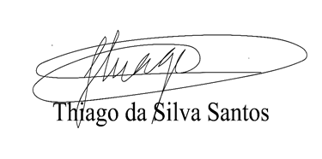
Diante do exposto, solicitamos aos nobres pares, aprovação do pedido.
Sala das Sessões Benvindo Moreira Nery, 25 de janeiro de 2022.

Vereador Thiaguinho Silva
Vice-Presidente
Líder do Governo

